关于做好我校“全国教师管理信息系统”填报工作的通知
各单位：
全国教师管理信息系统是当前教育管理信息化的主要任务之一，是国家教育管理公共服务平台的重要建设内容，全国教师管理信息系统拟建成覆盖全国各级各类学校教职工的基础数据库和管理信息系统，以实现各级各类学校教职工“一人一号”，为每一名教职工建立电子档案，正式使用后将为教师人员信息管理、变动管理、综合查询、统计分析等方面提供平台支撑和管理服务。根据教育部《关于做好全国教师管理信息系统试点工作的通知》（教师司函[2015]15号）、甘肃省教育厅《关于做好全国教师管理信息系统试点工作的通知》（甘教师函[2015]19号）文件要求及相关精神，为做好此项工作，现将有关事宜通知如下：
一、信息采集范围
1、我校在编教职工。
2、客座教授、外聘教师（名单由人事处提供）。
3、签订一年以上合同的人事代理人员、外籍教师。
二、工作进度安排
根据省教育厅要求，我校工作进度安排如下：
1、6月25—28日，各单位发放教职工账号、密码，教职工依据使用手册（可从学校主页通知附件下载查看）登录系统填写数据。6月29日个人填报系统将关闭，请各单位督促教职工务必在系统关闭前填写个人信息。外教信息统一由国际合作交流处负责填写。
2、6月29—7月1日，人事处各科室汇总、完善、修订数据。
3、7月2—3日，人事科汇总、审核信息并将数据导入系统，完成报送工作。
三、工作要求
1、“教师管理信息系统”作为教职工个人电子档案，要求教职工填写数据务必真实、准确、完整。
2、由于时间紧，任务重，请各单位高度重视此项工作，尽快安排教职工填写，并指派专人负责分发、保管账号、密码，指导督促本单位教职工按时完成数据填写工作。
3、必填项必须填写完整，若无相关信息填写“无”；非必填项也应填写完整，若无相关信息可不填写。
4、填报信息过程中若有疑问，请咨询人事科。咨询电话：7971991。
四、数据填写要求
见附件1、《全国教师管理信息系统使用手册》
2、《教师基础信息指标字典》（从通知附件下载）。

人 事 处
2015年6月24日
附件1：
全国教师管理信息系统使用手册
一、总体说明
1.教职工在填写数据前请仔细阅读本手册，本着对自己数据负责的态度，填写信息务必真实、准确、完整。
2.本系统分必填表（表后标有“*”号）和选填表。必填表必须填写，选填表若有相应信息也须填写。
必填表中，带有星号（*）的为必填项，否则为选填项。必填表中的选填项若有相应信息也须填写，若无相应信息此项直接跳过。
3.每项数据指标若有需要，请另参阅附件《教师基础信息指标及指标字典》（和本手册均可从学校主页通知附件下载）。
4.必填项不知道如何填的，一律填写/选择“无”或者“其他”。凡是选填项不知道如何填的，一律空着直接跳过。
二、具体操作流程
1．单位给教职工发放账号密码。账号默认为本人18位身份证号，密码由系统自动生成。
2.系统运行环境需要连接互联网。打开浏览器，输入网址：http://jiaoshi.gsedu.cn/，选择第二栏“全国教师信息管理系统-教师自助子系统”进入。输入用户名、密码、验证码，登录系统。注意：有的密码带有特殊符号，请务必看清楚，密码错误输入三次后账号就暂时锁定了，过10分钟解锁。首次登录系统，系统会强制要求重设密码。新密码等级必须为“强”级，至少由大写字母、小写字母、数字等中的三项构成，密码长度至少为5位。由于此系统密码设定过于繁琐，请各位教职工务必记住本人设定的新密码。
若是进系统无法正常显示的，请尝试以下操作：调高分辨率；换浏览器；换电脑。
3．退出系统请关闭浏览器界面或点界面右上角“注销”键。
4．成功登入系统后主界面如下：
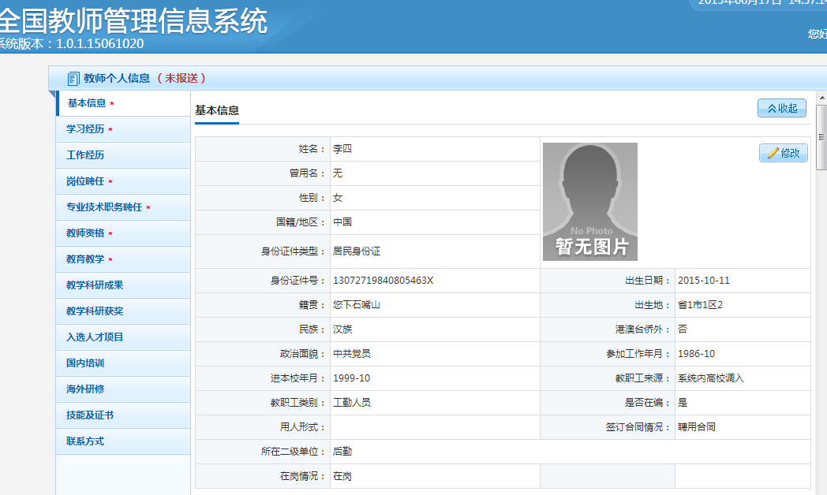
如图所示，此系统在右边一列共显示各类表项共计14项，需按要求逐项填写。
下面将分项说明填写要求：
（1）“基本信息”（填写基本信息时，点击界面右上角“修改”键进行填写或修改）。
A“个人照片”项。照片按省上要求必须上传。点“浏览”键选择文件上传。照片一旦上传无法删除，只能再次上传覆盖。照片要求：近期免冠半身照片，尺寸26(宽)×32mm(高)之内， 照片格式为jpg格式，分辨率150dpi以上，照片小于60KB。
B“出生地”、“籍贯”项。请具体到县区一级。
C“出生日期”项。为身份证号日期，系统自动生成，不可修改。
D“参加工作年月”、“进本校年月”项等时间项。点击对应文本框，文本框第一行可以选择时间。
E“教职工来源”项 。凡是找不到对应选项的，一律选“其他招聘”或“其他”。
F“签订合同情况”项。一律选择“聘用合同”选项。
G“所在二级单位”必须填写本单位全名，否则后续工作无法开展。
H“在岗情况”项。不在岗人员凡是不知道怎么填的，一律选择“不在岗”下的“其他”项。
“基本信息”填写完毕后，务必点“基本信息”界面右上角的“保存”键进行保存，否则之前填写无效！
（2）“学习经历”
学习经历从高中填写至当前学历，学历低于高中学历的，只填写最高学历。在读还未获得某项学历的，不填此项学历。
点“增加”键，弹出录入框。学位信息没有的，在“学位层次”项选“无”。 “学习方式”项凡是参加工作前获得的，一律选择“全脱产（离岗）”。“所学专业”凡是没有的，一律填“无”。
每一次的学习经历要单独生成一栏，高中学历填完后保存，继续填写再次点“新增”键。例如，某老师现学历为博士研究生的，一般要至少生成4行学习经历（高中、专/本科、硕士、博士），请按顺序由低到高增加。
每增加一行信息，填完后需点“保存”。
（3）“工作经历”
点“增加”键录入数据，操作参照“学习经历”。工作经历填现在和之前所在单位经历（至多2行信息，如您一直在师大工作，只填一行数据，x年x月在西北师范大学工作，“任职岗位”填教师、教辅、管理、工勤；如您进入师大前还有正式工作经历，填进入师大后的经历和进入师大前（调入之前）所在单位的经历）。
西北师范大学单位性质类别为事业单位-高等学校。
（4）“岗位聘任”
点“增加”键录入数据，填完后点“保存”。
“岗位类别”项。凡是双肩挑情况的，“岗位类别”填主要岗位类别，“是否双肩挑”选“是”。
“岗位等级”项。不清楚岗位等级的，选择“未评（其他）”选项。
（5）“专业技术职务聘任”
点“增加”键录入数据，填完后点“保存”。
若没有专业技术职务的，“聘任专业技术职务”项选择“无”，其他项默认保存。
若有专业技术职务的，填当前专业技术职务。“聘任结束年月”项凡是没有结束的，空着不填。
“聘任单位名称”项，统一填写“西北师范大学”。
（6）“教师资格”
点“增加”键录入数据，填完后点“保存”。
若是没有教师资格证，填“无”，然后直接保存。
若有高等学校教师资格的，凡是教师资格证号码忘记的，填“1”，其他项可空着不填。
若有幼儿园、小学、中学、职高等教师资格的，所有项均为必填项，请一定填写完整，号码忘记的，填“1”。
（7）“教育教学”
点“增加”键录入数据，填完后点“保存”。
若是没有教学任务的，“任教学段”项填“无”，其他项默认直接保存。
若是有教学任务的，从2013年填起，有哪年的生成哪一年的数据（最多3行数据）。“任教时段”可多选。“现主要从事学科领域”可多选，请按实际情况勾选选项。“学年本专科授课学时”请按照本人本年度教学计划填写。
（8）“教学科研成果”
从此表开始，之后的各表为选填表。若是无此表的信息，可以不进行任何操作、直接略过。若有此表信息也需填写，新增点“增加”，每条信息填完点“保存”。之后的信息录入原则以此为准。
“教学科研成果”表下共计“科技项目”、“科技著作”、“科技论文”、“专利成果”四个小表，请对应补充。
请选择代表性科研成果填写，不限时间段。其中，科技项目、科技著作、科技论文等填写均不超过10项。若有相关信息，请按要求填写必填项，非必填项自行选择是否填写。不清楚的类别项可以选择“其他”。
（9）“教学科研获奖”、“入选人才项目”、“技能及证书”、“国内培训”、“海外研修”
若有相应信息也需填写，新增点“增加”，每条信息填完点“保存”。其中，教学科研获奖请选择代表性奖励，不限时间段，不超过10项。
（10）“联系方式”
此表被系统关闭，暂不录入。
（11）若有其他问题，以总体说明的要求为准。
2015年6月24日

